ZUT otworzył drzwi dla studentów [zdjęcia, film]
dodano: 8 czerwca 2011, 19:00 Autor: agra
tagi:doświadczenia studia uczelnia
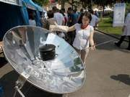
Dni otwarte ZUT (fot. Andrzej Szkocki)
Przeczytaj więcej
- Dzień Owada II: Dziś czeka na nas mnóstwo atrakcji
- Szczecin: Na studentów czeka ponad 15 tysięcy miejsc
- ZUT przygotował nowe kierunki dla studentów
Zdjęcia
- Dzień otwarty ZUT
Ponad trzydzieści kół naukowych prezentowało dorobek uczelni. Naukowcy wabili studentów ciekawostkami ze świata mechaniki, chemii i ekologii.
- 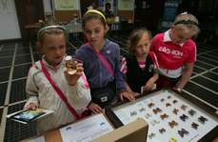
- 
Zobacz galerię zdjęć
Na stoiskach można było zobaczyć zdalnie sterowane roboty, fabrykę doświadczeń chemicznych a nawet kuchnię zasilaną energią słoneczną.
Taka forma prezentacji zachwyciła studentów. Przyszli żacy nie ukrywali, że oprócz podstawowych informacji odwiedziny na uczelni to także świetna zabawa.
- W tym roku akademickim studiowało u nas ponad 13 tysięcy osób. Uczelnia cieszy się powodzeniem bo rynek pracy otwiera się właśnie na osoby posiadające techniczne i przyrodnicze wykształcenie. Pomogła także obowiązkowa matura z matematyki - przekonuje Stanisław Heropolitański, rzecznik Zachodniopomorskiego Uniwersytetu Technologicznego.

